주식팀 ppt 발표할 자료 정리

1. 재무비율 계산식 (데이터) / 가공방법 핵심기술 (이승희)

1-1. 핵심기술

- 핵심 백데이터는 (에프앤가이드, 딥서치)를 활용하여 코스피 전 종목 재무제표 데이터를 수집

- 파이썬 시각화 기능과 백테스터기능 (pandas, seborn, matplotlib, backtesting, backtrader) 의 금융조회기능(yfinance,pykrx)을 활용하여 년도별 일자별 종가/재무제표 종목명등을 수집

1-2. 내용

- 파이썬기능을 활용하여 백데이터를 코스피 전체 종목의 년도별 일별 매도, 매수일자 /종가/재무제표/재무비율방식을 csv파일로 통합 후 pandas를 활용하여 취합 후 가공

- 포트폴리오 종목명 별 수익률/누적수익률을 기본적분석을 활용하여 계산

\*기본적 분석

- 시장가치기법(PER, EPS), 레버리지기법(영업이익이자보상비율), 유동성기법(유동비율), 성장성기법(매출성장률), 수익성(ROA) 등

1-3. 결과물 및 활용방안

- 핵심기술을 활용한 포트폴리오 누적수익률을 시각화 하였을 때 레버리지기법, 그레이엄기법, 시장가치법의 기술적 분석 수익률이 코스피 평균보다 높았음

- kospi200대비 선정된 포트폴리오 투자기법(레버리지,그레이엄,시장가치법)을 matplotlib, seborn등을 활용하여 차트 시각화

- 기본적분석에 의한 kospi200지수를 초과하는 수익률을 얻을 수 있는 가치투자 주식 종목 추천 서비스제공에 활용

2. 재무비율 선정 기법에 대한 논문참조 기법3가지 (레버리지, 그레이엄기법, 시장가치법 기법정리)

이 재무기법을 선택한 이유 근거

3. 데이터 분석하면서 겪은 시행착오 (홍정)

-분기재무제표

연간 재무제표 분석을 통해 만족할만한 수익률은 보았지만 욕심이 더 생겼습니다.

코스닥 종목 재무제표 데이터를 추가해 바운더리를 넓힐지 코스피 종목 분기 재무제표 데이터를 추가해 기업의 디테일 정보를 얻을지 고민을 하다가 분기 재무제표 데이터를 보강하는게 코스피 종목에 내재적 가치 판단하는데 큰 도움이 되겠다고 생각해서 안전적인 수익성 확보하는 주식 선정에 고도화를 꿰했으나 오히려 분기 재무제표를 적용해서 수익률을 검증했을때 코스피보다 더 낮게 나오는걸 확인할수있었습니다.

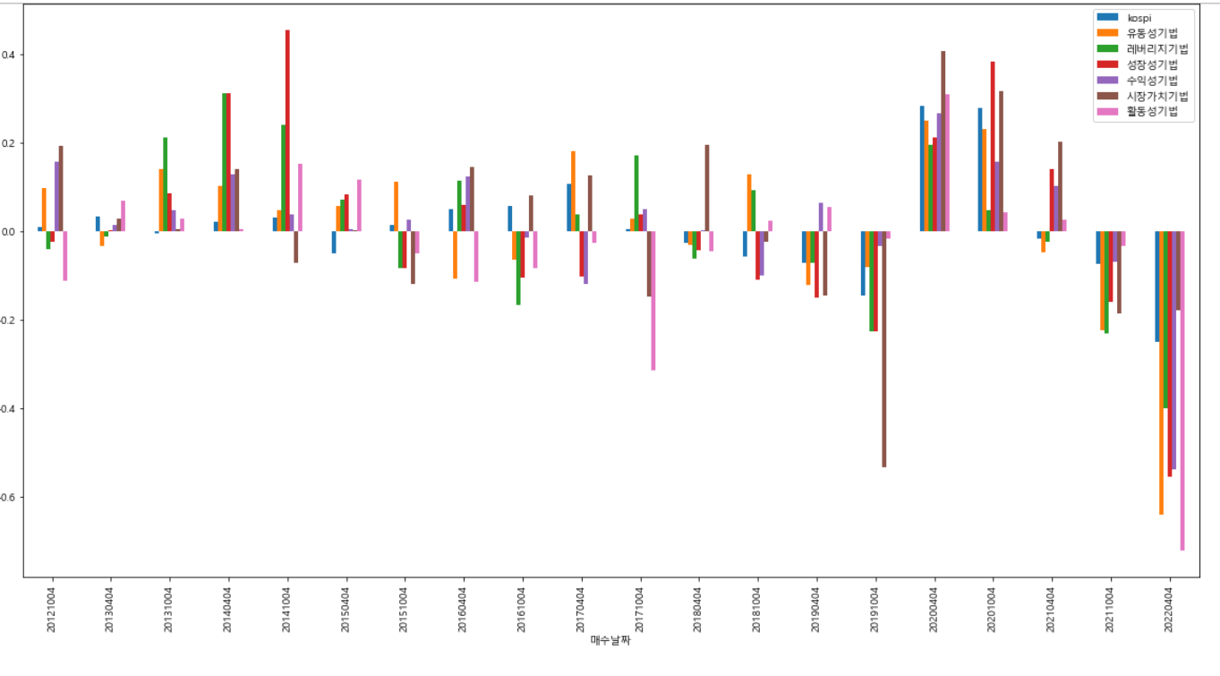

-시가총액가중 vs 동일가중 vs PER,PBR,ESP

포트폴리오 안정성을 위해 주식 종목 비중 리밸런싱에 대해 방법론을 고민을 했습니다.

기존의 동일가중방식을 제외하고 시가총액이나 PER

-5종목에서 10종목

-200일 이동평균선